Mission 01 - Dessiner un logo et créer un papier à en-tête |  |  | 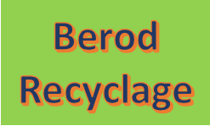
Durée : 40’ |  | Source : logo
Contexte professionnel
Les documents qui sortent de l’entreprise ne sont pas tous harmonisés. Par ailleurs, le logo actuel est minimaliste. M. Berod souhaite améliorer le logo de la société et normaliser le papier à en-tête. Il propose de concevoir un nouveau logo et un papier à en-tête qui sera sauvegardé en tant que modèle afin qu’il serve de matrice à la création des futurs documents.

Travail à faire
1. Lisez les documents concernant le logotype, les couleurs et la typographie (Ressources).
2. Chargez Word et créez un nouveau document vierge.
3. Définissez le format de la page : mode portrait, marges de 2 cm sur les 4 côtés.
4. Créez le logo suivant, en couleur : WordArt Forme rectangle Images
Procédure
- Insérez l’image représentant des fleurs des champs et appliquez un style d’image (cadre simple noir).
- Créez une forme rectangulaire avec un fond vert pour l’arrière-plan du WordArt.
- Créez le WordArt du nom de la société avec un effet chevron haut pour le courber.
- Superposez le WordArt sur le fond vert et le mettre en premier plan.
- Insérez les 2 symboles de recyclage situés de part et d’autre du WordArt et les mettre en premier plan.
- Groupez les différents éléments.

5. Concevez le papier à en-tête.
- En-tête.
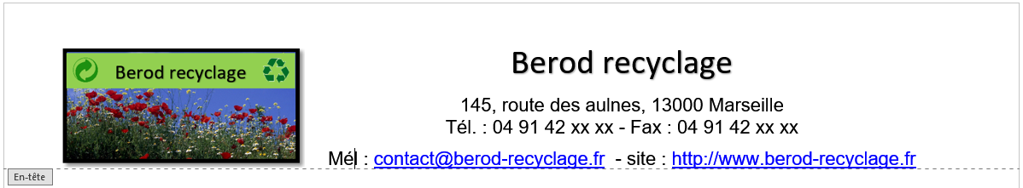
- Pied de page.
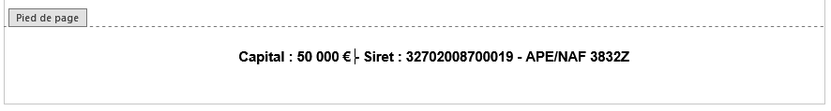
6. Imprimez le document.
7. Sauvegardez le document en tant que modèle dans le dossier Berod sous un nom significatif.
8. Créez un nouveau document à partir du modèle conçu précédemment puis le quitter sans le sauvegarder.

